Ngày soạn:
Ngày dạy:

Tiết 20,21

ĐỌC HIỂU VĂN BẢN:

ÔNG ĐỒ
Vũ Đình Liên
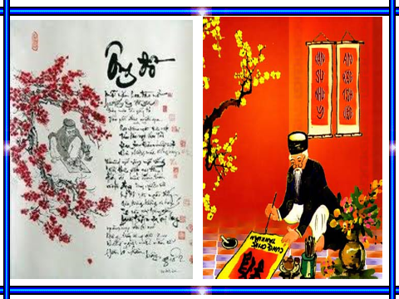

I. Mục tiêu
1. Năng lực
1.1. Năng lực cốt lõi: Đọc
- Nhận biết được một số yếu tố hình thức của thơ năm chữ (Số lượng, dòng, chữ, vần, nhịp, từ ngữ, hình ảnh, biện pháp tu từ...) và những tình cảm, cảm xúc của tác giả dành cho ông đồ thể hiện qua bài thơ.

- Biết phân tích tác dụng của một số biện pháp tu từ (ẩn dụ, nhân hóa..) trong thơ.
1.2. Năng lực chung:
- Giao tiếp và hợp tác: Tăng cường khả năng trình bày, diễn đạt ý kiến, ý tưởng trước lớp, tổ nhóm hoc tập, tương tác tích cực với các bạn trong tổ nhóm khi thực hiện nhiệm vụ hợp tác.
2. Phẩm chất
- Nhân ái: Yêu thương những người thân trong gia đình, trân trọng các giá trị văn hóa của dân tộc.
II. THIẾT BỊ DẠY HỌC, HỌC LIỆU
1. Thiết bị dạy học
- Máy chiếu, máy tính, bảng phụ.
2. Học liệu
- SGK, Phiếu học tập.
- Tư liệu về văn hóa Hán học, về tục lệ viết câu đối ngày tết.
- Hình ảnh về lớp học thời xưa.
- Phiếu học tập.
PHIẾU HT 1: TÌM HIỂU CHUNG VĂN BẢN
Nhiệm vụ: Giới thiệu hiểu biết của em về tác giả Vũ Đình Liên và bài thơ “Ông đồ”.
1.Tác giả Vũ Đình Liên TRẢ LỜI
..... | .....
2. Tác phẩm Ông đồ
Nêu xuất xứ của bài thơ: | ....
Đọc - giải thích từ khó:  Nêu cách đọc bài thơ từ, khó và ấn tượng chung của em. | ....
Đề tài, chủ đề:  + Bài thơ viết về ai và về điều gì?  + Ai là người bày tỏ cảm xúc, tình cảm suy nghĩ trong bài thơ? | ....
Thể thơ:  Nhận diện và nêu đặc điểm thể thơ của bài “Ông đồ”. | ….
Bố cục, mạch cảm xúc:  Bài thơ có thể chia làm mấy phần? Nêu nội dung từng phẩn.  Nội dung bài thơ trình bày theo trình tự nào? Cách trình bày ấy có tác dụng gì? | ....

PHIẾU HT 2: TÌM HIỂU HÌNH ẢNH ÔNG ĐỒ VÀ TÌNH CẢM CỦA TÁC GIẢ
Nhiệm vụ: Tìm từ ngữ, hình cảnh, các chi tiết biểu hiện hình ảnh của ông đồ thời đắc ý (khổ 1,2) và hình ảnh ông đồ thời tàn (khổ 3,4) và tình cảm của tác giả, dành cho nhân vật, cách nhà thơ thể hiện hình ảnh ông đồ và tình cảm, cảm xúc của mình.
Nội dung tìm hiểu | Khổ 1,2 | Khổ 3,4
1. Từ ngữ, hình ảnh thể hiện khung cảnh thời gian, không gian ông đồ xuất hiện. | .... | ....
2. Thái độ, tình cảm của mọi người dành cho ông đồ. | .... | .....
3.Tâm trạng của ông đồ trước thái độ tình cảm của mọi người. | .... | ....
4. Biện pháp nghệ thuật đặc sắc được tác giả sử dụng để miêu tả ông đồ, tâm trạng của ông và tình cảm, thái độ của mọi người? | .... | ....
5. Nhận xét tình cảm của tác giả dành cho ông đồ. | .... | ....
6. Lời thơ gợi trong em tình cảm, cảm xúc gì? | .... | ....
III. TIẾN TRÌNH DẠY HỌC
Hoạt động 1: HOẠT ĐỘNG KHỞI ĐỘNG
a. Mục tiêu: Khơi gợi tri thức nền, tạo tâm thế học sinh bước vào giờ học.
b. Nội dung: Học sinh chia sẻ hiểu biết về ông đồ và vai trò của ông đồ trong xã hội phong kiến.
c. Sản phẩm: Câu trả lời của học sinh.
d. Tổ chức hoạt động:
Chia sẻ hiểu biết của em về “Ông đồ” và vai trò của ông đồ trong xã hội phong kiến xưa.
Bước 2: Thực hiện nhiệm vụ
- HS suy nghĩ, tìm kiếm kiến thức trả lời.
- GV quan sát, nhắc nhở, hỗ trợ học sinh thành nhiệm vụ.
Bước 3: Báo cáo, thảo luận
- HS phát biểu ý kiến cá nhân.
- Nhận xét và bổ sung cho bạn (nếu cần).
Bước 4: Kết luận, nhận định
- Nhận xét thái độ học tập, câu trả lời của học sinh.
- GV cho HS quan sát một số hình ảnh về nhà nho và vị trí của nhà nho trong xã hội
phong kiến xưa.
Lời vào bài: Ông đồ là nhà Nho không đỗ đạt, sống thanh bần bằng nghề dạy học. Theo phong tục xưa, khi Tết đến, người ta thường sắm câu đối hoặc một đôi chữ Nho viết trên giấy đỏ dán lên vách, cột vừa để trang hoàng nhà cửa ngày Tết, vừa gửi gắm lời chúc tốt lành.
- Từ đầu thế kỉ XX, dưới chế độ thực dân phong kiến khi chế độ thi cử bằng chữ Hán bị bãi bỏ - khi nền Hán học suy tàn thì nhà nho và chữ Nho không còn được coi trọng nữa. Nhà thơ Tú Xương từng thốt lên “Thôi có làm chi cái chữ Nho/ Ông nghè, ông cống cũng nằm co”. Trẻ con không còn đi học chữ Nho của ông đồ, mà vào các trường Pháp - Việt học chữ Pháp, chữ quốc ngữ. Nỗi buồn thương cảm cho những ông đồ “cái di tích tiều tụy đáng thương của một thời tàn” được Vũ Đình Liên gửi gắm qua bài “Ông đồ”.
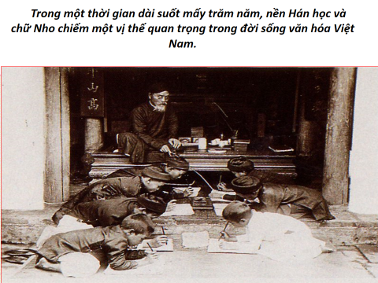
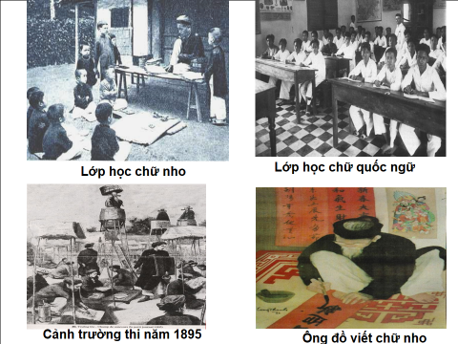

HOẠT ĐỘNG 2: HÌNH THÀNH KIẾN THỨC MỚI
Hoạt động 2.1. HƯỚNG DẪN TÌM HIỂU CHUNG VĂN BẢN
a. Mục tiêu: Biết nhận diện đặc điểm hình thức thể thơ năm chữ một số yếu tố hình thức của thơ năm chữ (số lượng dòng, chữ, vần, nhịp..).
b. Nội dung: HS tìm hiểu chung vể tác giả, tác phẩm.
c. Sản phẩm: Phiếu Học tập 1 hoàn thiện.
d.Tổ chức hoạt động: Học sinh trình bày phiếu học tập 1.

ĐÁP ÁN PHIẾU 1: TÌM HIỂU CHUNG VĂN BẢN
Nhiệm vụ: Giới thiệu hiểu biết của em về tác giả Vũ Đình Liên và bài thơ “Ông đồ”?
1.Tác giả Vũ Đình Liên TRẢ LỜI
- Quê gốc Hải Dương nhưng sống ở Hà Nội.
- Ông là nhà thơ, nhà dịch thuật, nhà giáo. Được phong tặng danh hiệu nhà giáo nhân dân năm 1990.
- Thơ ông nặng lòng thương người và niềm hoài cổ.
2. Tác phẩm “Ông đồ”
Nêu xuất xứ của bài thơ. | - Bài thơ được đăng trên báo “Tinh hoa”, được tuyển vào tập “Thi nhân Việt Nam” của Hoài Thanh, Hoài Chân. Bài thơ được nhiều nhà nghiên cứu, phê bình coi là một kiệt tác.
Nêu cách đọc bài thơ và từ ngữ khó | - Hai khổ đầu: giọng vui, phấn khởi ngắt nhịp 2/3 hoặc 3/2. Ba khổ cuối giọng trầm, buồn.  Các từ khó: ông đồ, nghiên,..
Bài thơ viết về ai và về điều gì? | -Viết về ông đồ - lớp nhà nho lỗi thời khi nền Hán học suy tàn.  -Niềm thương cảm của nhà thơ cho ông đồ, cho lớp người như ông và nét đẹp văn hóa đã lụi tàn, bị đổi thay giá trị.
Ai là người bày tỏ cảm xúc, tình cảm suy nghĩ trong bài thơ? | -Thể hiện niềm thương cảm của nhà thơ với ông đồ và lớp người như ông, niềm nhớ tiếc quá khứ với những phong tục văn hóa đẹp đẽ.
Nhận diện và nêu đặc điểm thể thơ của bài “Ông đồ”. | - Thể thơ: năm chữ (ngũ ngôn).  - Có 5 khổ, mỗi khổ 4 câu, mỗi câu 4 tiếng.  - Vần chân (gieo ở tiếng cuối câu, vần cách, vần liền, bằng trắc xen kẽ hoặc nối tiếp).
Bài thơ có thể chia làm mấy phần? Nêu nội dung từng phần.  Nội dung bài thơ trình bày theo trình tự nào? Cách trình bày ấy có tác dụng gì? | - Bố cục: 3 phần:  + Khổ 1,2:Hình ảnh ông đồ thời đắc ý;  + Khổ 3,4: Hình ảnh ông đồ thời tàn;  + Khổ 5: Niềm hoài cổ của nhà thơ dành cho ông đồ.  - Mạch cảm xúc: Bài thơ kết cấu theo trình tự thời gian làm bật được tình cảnh đáng thương của ông đồ và nỗi lòng của tác giả.

Hoạt động của GV và HS | Sản phẩm dự kiến
Bước 1: Chuyển giao nhiệm vụ  Thực hiện cá nhân nhiệm vụ học tập với phiếu học tập 1  Nhiệm vụ:  (1) Giới thiệu hiểu biết về tác giả Vũ Đình Liên.  (2) Chia sẻ những hiểu biết về bài “Ông đồ” trên cơ sở các ý:  - Xuất xứ;  - Cách đọc bài thơ, từ khó;  - Thể thơ, đặc điểm thể thơ;  - Đề tài, chủ đề (Bài thơ là lời của ai, viết về ai, thể hiện tình cảm gì?)  - Bố cục, mạch cảm xúc.  Bước 2: Thực hiện nhiệm vụ  - HS dựa vào phiếu học tập 1 đã chuẩn bị, suy nghĩ trả lời câu hỏi.  Bước 3: Báo cáo ,thảo luận  - Gọi 3 HS trả lời 3 câu hỏi.  - HS khác bổ sung góp ý.  - GV quan sát góp ý, hỗ trợ.  Bước 4: Đánh giá, kết luận  - Học sinh đánh giá bản thân và phần trả lời của bạn.  - Giáo viên đánh giá phần chuẩn bị bài của học sinh và kết luận một số thông tin chính về tác giả, tác phẩm. | I. Đọc -Tìm hiểu chung  1.Tác giả: Vũ Đình Liên (1913-1996)  - Quê gốc Hải Dương nhưng sống ở Hà Nội.  - Ông là nhà thơ, nhà dịch thuật, nhà giáo.  - Thơ ông nặng lòng thương người và niềm hoài cổ.  2. Tác phẩm  - Xuất xứ: Bài thơ sáng tác năm 1936 đăng trên báo “Tinh hoa”, được tuyển vào tập “Thi nhân Việt Nam” của Hoài Thanh, Hoài Chân.  - Đọc, tìm hiểu từ ngữ:  + Đọc: Hai khổ đầu: giọng vui, phấn khởi ngắt nhịp 2/3 hoặc 3/2. Khổ 3,4: giọng trầm buồn xúc động, khổ cuối giọng trầm, buồn xúc động bâng khuâng.  + Từ khó: Nghiên, ông đồ  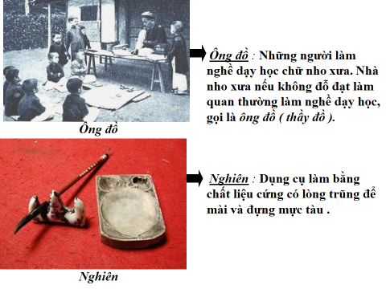  - Thể thơ: ngũ ngôn (năm chữ)  + Có 5 khổ, mỗi khổ 4 câu, mỗi câu 4 tiếng.  + Vần chân (gieo ở tiếng cuối câu, vần cách, vần liền, bằng trắc xen kẽ hoặc nối tiếp).  + Ngắt nhịp: 2/3 hoặc 3/2  - Đề tài, chủ đề:  + Viết về ông đồ  + Thể hiện niềm thương cảm của nhà thơ với ông đồ và lớp người như ông, niềm nhớ tiếc quá khứ với những phong tục văn hóa đẹp đẽ.  Bố cục: 3 phần  + Khổ 1,2: Cảm xúc trước hình ảnh ông đồ thời đắc ý  + Khổ 3,4: Cảm xúc trước hình ảnh ông đồ  thời tàn  + Khổ 5: Niềm hoài cổ của nhà thơ.  ->Mạch cảm xúc: Bài thơ kết cấu theo trình tự thời gian làm bật được tình cảnh đáng thương của ông đồ và nỗi lòng của tác giả.
Hoạt động 2.1. HƯỚNG DẪN TÌM HIỂU CHI TIẾT VĂN BẢN
a. Mục tiêu:
- Nhận biết về những tình cảm, cảm xúc của tác giả thể hiện qua bài thơ: niềm yêu mến trân trọng nhà nho và chữ Nho, niềm xót xa tiếc nuối trước sự vắng bóng của ông đồ cho nét đẹp văn hóa cổ truyền không còn nữa.
- Biết phân tích tác dụng của một số biện pháp tu từ trong thơ.
b. Nội dung: Hoàn thiện phiếu học tập 2 và trả lời cá nhân các câu hỏi
c. Sản phẩm: Phiếu học tập đã hoàn thiện, câu trả lời của học sinh.
d. Tổ chức hoạt động: GV cho HS đọc lại bài thơ và hoạt động theo nhóm học tập hoàn thiện nội dung phiếu học tập.
Hoạt động của GV và HS | Dự kiến sản phẩm
Nhiệm vụ 1: Tìm hiểu hình ảnh ông đồ và tình cảm, cảm xúc của tác giả dành cho ông đồ trong 4 khổ đầu:  Bước 1: Chuyển giao nhiệm vụ  Yêu cầu HS đọc bài thơ  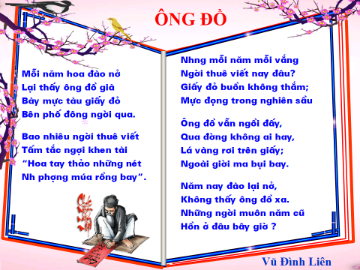  Thảo luận theo nhóm nội dung PHIẾU HỌC TẬP 2  + Nhóm 1,3,5: Tìm hiểu hình ảnh ông đồ thời đắc ý (Khổ 1,2).  + Nhóm 2,4,6: Tìm hiểu hình ảnh ông đồ thời vắng khách (Khổ 3,4).  Bước 3: Báo cáo, thảo luận  Sử dụng kĩ thuật công đoạn:  Đại diện nhóm 1,3,5 trả lời ý a phiếu học tập  - Các nhóm khác lắng nghe dự kiến ý kiến góp ý.  GV giúp học sinh nhận biết được:  + Ông đồ là nét vẽ không thể thiếu, là trung tâm bức tranh xuân. Ông hiện lên trong niềm vui được sáng tạo, có ích cho mọi người. Thái độ của mọi người là thể hiện sự quý trọng ông đồ, nét đẹp văn hóa dân tộc, mến mộ nhà nho và chữ Nho.  - Ẩn sau lời thơ vẫn có chút ngậm ngùi, thương cảm vì ông đồ đã phải ra lễ phố bán chữ kiếm sống ->dấu hiệu của nền văn hóa Hán học đã suy tàn.  Đại diện nhóm 2, 4, 6 trả lời ý b phiếu học tập 2- Các nhóm khác lắng nghe dự kiến ý kiến góp ý.  Bước 4: Kết luận, nhận định (GV)  - Nhận xét thái độ học tập và kết quả làm việc nhóm của HS.  - GV đưa ra các tiêu chí để đánh giá HS:  + Kết quả làm việc của học sinh.  + Thái độ, ý thức hợp tác nghiêm túc trong khi làm việc.  GV sửa chữa, đánh giá, chuẩn kiến thức.  Nhiệm vụ 3: Tìm hiểu tình cảm của tác giả  Bước 1: Chuyển giao nhiệm vụ  GV chiếu khổ thơ cuối, dùng kĩ thuật động não yêu cầu HS lần lượt trả lời cá nhân các câu hỏi.  1. Khổ cuối của bài thơ lặp lại hình ảnh nào từ khổ 1, điều đó có ý nghĩa gì?  2. Chỉ ra sự thay đổi của hình ảnh thơ và cách xưng hô của tác giả trong khổ cuối? Cho biết ý nghĩa của sự thay đổi đó?  3. Vì sao đến đây lại không thấy ông đồ?  4. Em hiểu thế nào về người muôn năm cũ? Từ đó cảm nhận tình cảm của tác giả dành cho ông đồ trong hai câu thơ cuối?  Bước 2: Thực hiện nhiệm vụ  - Học sinh suy nghĩ nội dung câu hỏi và định hướng trả lời.  Bước 3: Báo cáo, thảo luận  - HS báo cáo cá nhân nội dung câu trả lời.  - HS khác bổ sung cho bạn.  Bước 4: Đánh giá, kết luận  - HS đánh giá phần trả lời của bạn.  - Giáo viên đánh giá, kết luận:  Khổ thơ cuối chính là niềm cảm thương chân thành của tác giả dành cho ông đồ, cho những người như ông - lớp trí thức lỗi thời phải ra hè phố bán chữ rồi bị gạt ra khỏi lề xã hội. Đó là niềm xót thương cho một nét đẹp văn hóa bị lụi tàn, một nền văn hóa bị đổi thay giá trị. Khổ thơ chính là cái nhìn nhân hậu với quá khứ và những gì sẽ trở thành quá khứ. | II. Đọc – tìm hiểu chi tiết  1. Hình ảnh ông đồ thời đắc ý  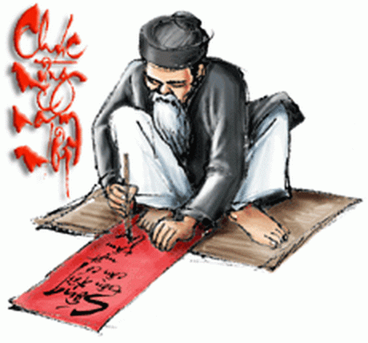  - Thời gian, không gian:  + Thời gian: “Mỗi năm” thời điểm “hoa đào nở”;  + Không gian: “phố đông người”;  + Công việc: “Bày mực tàu giấy đỏ”.  + Hình ảnh “hoa đào”- loài hoa mang tín hiệu của mùa xuân gợi ta nhớ đến không khí ngày Tết cổ truyền của dân tộc.  - Phụ từ lại cụm từ mỗi năm gợi sự lặp lại thời gian, lặp lại hình ảnh ông đồ xuất hiện bên phố vào mỗi dịp Tết đến, xuân về.  =>Khi Tết đến xuân về, có hoa đào rực nở, ông đồ lại xuất hiện cùng “mực tàu, giấy đỏ” bên phố phường đông đúc để viết chữ, viết câu đối bán cho mọi người. Sự có mặt của ông đồ góp sự đông vui tấp nập của phố phường.  - Thái độ của mọi người:  + Nô nức tìm đến ông đồ để mua chữ;  + Tấm tắc, ngợi ca tài viết chữ đẹp của ông;  -> Thể hiên thái độ mến mộ, quý trọng ông đồ - yêu mến chữ nho, mến mộ chữ nho- nét đẹp văn hóa truyền thống của dân tộc.  - Hình ảnh ông đồ:  + Cùng mực tàu, giấy đỏ góp phần vào sự đông vui náo nhiệt của phố phường.  + Ông trở thành trung tâm của bức tranh xuân, là đối tượng để mọi người ngưỡng mộ, ngợi ca.  + Trong niềm vui đông khách, ông như người nghệ sĩ được trổ tài trước công chúng - đưa tay viết những nét chữ thanh cao, bay bổng, phóng khoáng:  “Hoa tay thảo những nét  Như phượng múa rồng bay”  - Biện pháp nghệ thuật so sánh đã gợi tài năng viết chữ, niềm vui đông khách của ông đồ khi được giúp ích cho mọi người, cho cuộc đời.  - Tình cảm của tác giả: Yêu mến, kính trọng ông đồ - tấm lòng mến mộ nhà nho, chữ Nho nét đẹp văn hóa cổ truyền đáng trân trọng.  b. Khổ 3,4: Hình ảnh ông đồ thời vắng khách  - Thời gian, không gian :  + “Mỗi năm”- khi Tết đến xuân về có hoa đào rực nở, ông đồ lại góp mặt vào sự động vui nhộn nhịp của phố phường.  - Thái độ của mọi người:  + Theo thời gian mọi người tìm đến ông đồ mua chữ ít dần, “Mỗi năm, mỗi vắng”, rồi vắng bóng “Người thuê viết nay đâu?”  + Không ai chú ý đến sự có mặt của ông đồ “Qua đường không ai hay”.  -> Sự thay đổi thái độ của mọi người với ông đồ là biểu hiện của nền văn hóa bị lụi tàn, bị đổi thay gía trị, nét đẹp văn hóa một thời nay không còn nữa.  - Hình ảnh ông đồ:  + Ông đồ trở thành người nghệ sĩ mất công chúng, niềm vui viết chữ giúp ích cho mọi người không còn nên ngồi buồn trong nỗi sầu tủi.  + Nỗi buồn sầu của ông như thấm sâu vào cảnh vật phản chiếu lên giấy, nghiên mực:  “Giấy đỏ buồn không thắm  Mực đọng trong nghiên sầu”  + Dù mọi người không còn mến mộ đến tìm mua chữ “ông đồ vẫn ngồi đấy”- bên hè phố đông người, vẫn bám trụ cuộc sống, vẫn muốn góp phần vào sự đông vui của phố phường, vẫn muốn giúp ích cho mọi người thế nhưng người đời quên hẳn ông, không ai chú ý đến sự có mặt của ông trên hè phố.  “Lá vàng rơi trên giấy  Ngoài giời mưa bụi bay”  - Biện pháp nghệ thuật:  + Từ ngữ: “nhưng” gợi sự ngạc nhiên bất thường đổi khác trong thái độ của mọi người với ông đồ,“ mỗi năm” gợi sự lặp lại của thời gian.  + Câu hỏi tu từ “Người thuê viết nay đâu?” thể hiện thái độ ngạc nhiên, ngậm ngùi chua xót về sự thay đổi thái độ của người đời với ông đồ.  + Nghệ thuật đối lập: Thể hiện sự cô đơn, lạc lõng của ông đồ, gợi niềm xót xa cho ông đồ lớp trí thức lỗi thời, niềm xót xa khi nét đẹp văn hóa cổ truyền, nét đẹp tâm hồn không còn nữa.  + Nhân hóa: Giấy đỏ buồn, nghiên sầu ->giúp lời thơ giàu sức gợi, gợi nỗi buồn sầu trĩu nặng trong lòng ông đồ thấm sâu lan tỏa vào cảnh vật.  - Tả cảnh ngụ tình: gợi hình ảnh lá vàng rơi rụng, cùng mưa bụi đang phủ lên vai ông đồ, rơi trên giấy đỏ…  -> Gợi hình ảnh đáng thương của ông đồ đang chìm vào quên lãng, chìm vào không gian đầy mưa gió.  - Tâm trạng của tác giả:  + Buồn, xót thương cho ông đồ, buồn cho một nét đẹp văn hóa lụi tàn bị đổi thay giá trị.  + Buồn thương cho ông đồ và lớp người như ông đã bị người đời lãng quên.  c. Niềm hoài cổ của tác giả với ông đồ  - Hình ảnh: “Hoa đào”, “ông đồ” được lặp lại tạo nên kết cấu đầu - cuối tương ứng, tương phản “Cảnh cũ người đâu?”  + Hoa đào nở, cái đẹp bất biến >< Người biến mất, vắng bóng.  - Tác giả gọi “ông đồ xưa” thể hiện một cách tinh tế ông đồ không còn nữa “Đã chết theo một thời tàn”. Qua đó bộc lộ tâm trạng hẫng hụt, nuối tiếc của tác giả.  - Khi không thấy ông đồ tác giả thảng thốt:  Những người muôn năm cũ  Hồn ở đâu bây giờ?  + “Người muôn năm cũ”: những người có tâm hồn cao đẹp. Đó là những nhà nho vang bóng một thời, là những người từng yêu mến nhà nho, chữ nho. Đó là cách gọi tôn vinh thể hiện tấm lòng qúy trọng của tác giả.  + Lời thơ như tiếng gọi hồn, thể hiện niềm hoài cổ, nhớ tiếc của tác giả với ông đồ, với lớp trí thức lỗi thời, với những gì từng là giá trị nay rơi vào quên lãng.
HOẠT ĐỘNG 2.3. TỔNG KẾT VĂN BẢN
a. Mục tiêu: Củng cố nhận thức về đặc sắc nội dung, nghệ thuật của bài thơ.
b. Nội dung: Khái quát đặc sắc nội dung, nghệ thuật của bài thơ.
c. Sản phẩm: Câu trả lời của học sinh.
d. Tổ chức thực hiện:
Hoạt động của giáo viên và học sinh | Dự kiến sản phẩm
Bước 1: Chuyển giao nhiệm vụ  - GV sử dụng kĩ thuật hỏi đáp yêu cầu HS khái quát nội dung, nghệ thuật văn bản  ?Khái quát đặc sắc nội dung, nghệ thuật của văn bản.  Bước 2: Thực hiện nhiệm vụ  HS trả lời cá nhân  GV và HS cùng bổ sung  Bước 3: Báo cáo, thảo luận  - GV yêu cầu HS trình bày sản phẩm của mình.  - HS trình bày, theo dõi, nhận xét, đánh giá và bổ sung cho bài của bạn (nếu cần).  Bước 4: Kết luận, nhận định  - GV đánh giá bài làm của HS bằng nhận xét. | 1.Nghệ thuật:  - Thể thơ năm chữ (ngũ ngôn) phù hợp với lối kể chuyện và diễn tả tâm tình.  - Kết cấu đầu cuối tương ứng.  - Ngôn ngữ, hình ảnh giản dị, hàm súc, gợi cảm.  - Vận dụng hiệu quả biện pháp tu từ:  so sánh, nhân hóa, ẩn dụ, tương phản, bút pháp tả cảnh ngụ tình.  - Ngôn ngữ, hình ảnh trong sáng, bình dị nhưng hàm súc giàu sức gợi cảm.  2. Nội dung:  Thể hiện sâu sắc tình cảnh đáng thương của ông đồ và niềm cảm thương, tiếc nuối của tác giả với một lớp người, một nét đẹp văn hóa cổ truyền của dân tộc.
HOẠT ĐỘNG 3: LUYỆN TẬP - THỰC HÀNH
a. Mục tiêu: Thực hành nhận biết đặc sắc nội dung, nghệ thuật của bài thơ và rèn kĩ năng phân tích giá trị của biện pháp tu từ.
b. Nội dung:
- Vẽ sơ đồ tư duy củng cố nội dung bài học.
- Học sinh viết cảm nhận của bản thân về đặc sắc nội dung, nghệ thuật của câu thơ 5 chữ tiêu biểu trong bài.
c. Sản phẩm: - Sơ đồ tư duy biểu thị nội dung chính của bài học.
- Bài viết ngắn của học sinh.
d. Tổ chức thực hiện:
Hoạt động của GV và HS | Dự kiến sản phẩm
Bước 1: Chuyển giao nhiệm vụ  GV sử dụng phương pháp sơ đồ tư duy, kĩ thuật phòng tra và viết tích cực yêu cầu HS thực hiện nhiệm vụ:  Bài 1: Vẽ sơ đồ tư duy thể hiện nội dung cần ghi nhớ khi đọc hiểu bài thơ Ông đồ của Vũ Đình Liên.  Bài 2: Viết đoạn văn phân tích cái hay của hai câu thơ:  a.  Giấy đỏ buồn không thắm  Mực đọng trong nghiên sầu  b.  Lá vàng rơi trên giấy  Ngoài trời mưa bụi bay  Bước 2: Thực hiện nhiệm vụ  - HS vẽ sơ đồ tư duy vào giấy A4, cho 2 HS vẽ vào giấy A0.  Bước 3: Báo cáo, thảo luận  - HS báo cáo cá nhân nội dung câu trả lời. HS khác bổ sung cho bạn.  Bước 4: Đánh giá, kết luận  - HS đánh giá kết quả thực hiện nhiệm vụ của bạn theo tiêu chí.  - Giáo viên đánh giá, kết luận | (Đoạn văn tham khảo bên dưới)
HOẠT ĐỘNG 4: VẬN DỤNG
a. Mục tiêu: Học sinh biết vận dụng những kiến thức đã học từ bài thơ để nhận biết các vấn đề xã hội liên quan, đọc hiểu các văn bản thơ năm chữ khác.
b. Nội dung: Học sinh thực hiện cá nhân nhiệm vụ học tập.
c. Sản phẩm: Câu trả lời của học sinh.
d. Tổ chức thực hiện:
Hoạt động của GV và HS | Dự kiến sản phẩm
Bước 1: Chuyển giao nhiệm vụ  - HS quan sát một số hình ảnh về ông đồ thời nay và yêu cầu các em thực hiện bài tập.  Qua bài thơ Ông đồ em hiểu gì về tục xin chữ khi Tết đến xuân về? Nếu vẽ minh họa cho bài thơ, em sẽ vẽ hình ảnh nào?  Bước 2: Thực hiện nhiệm vụ  - Học sinh thực hiện cá nhân nhiệm vụ.  Bước 3: Báo cáo, thảo luận  - HS trình bày ý kiến cá nhân và bổ sung cho nhau.  Bước 4: Đánh giá, kết luận  - HS đánh giá kết quả thực hiện nhiệm vụ của bạn.  - Giáo viên đánh giá, kết luận. | 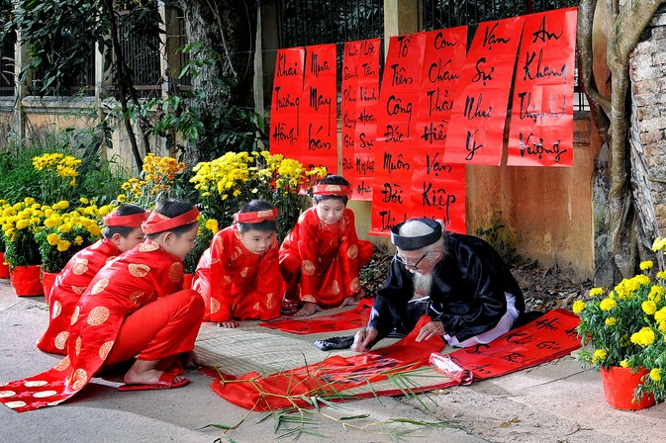  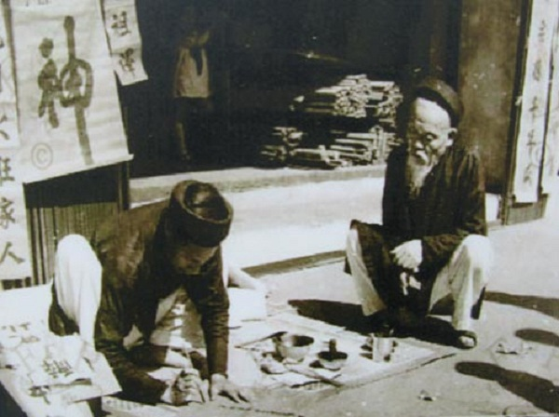
Bài 1: Đoạn văn tham khảo
a. Cảm nhận cái hay của hai câu thơ
Giấy đỏ buồn không thắm
Mực đọng trong nghiên sầu
Hai câu thơ với nghệ thuật tả cảnh ngụ tình đặc sắc đã nói lên nỗi buồn sầu tủi của ông đồ khi vắng bóng những người thuê viết. Trong hoàn cảnh Tết đến xuân về khi hoa đào rực nở, ông đồ vẫn xuất hiện bên phố mong giúp ích cho đời với niềm vui thảo chữ đầu năm, nhưng người đời đã thay đổi thái độ với ông. Phố vẫn đông nhưng khách đến mua chữ vắng dần, mỗi năm mỗi vắng. Bên phố đông người, ông ngồi buồn nhìn dòng đời qua lại như có ý đợi chờ khách tìm đến. Nhưng phố vẫn đông mà chẳng ai chú ý đến ông đến sự có mặt của ông bên lề phố để nỗi buồn của ông như thấm vào cánh vật “Giấy đỏ buồn không thắm/Mực đọng trong nghiên sầu”. Với nghệ thuật nhân hóa đặc sắc (các từ buồn, sầu vốn chỉ tâm trạng của con người được sử dụng trong lời thơ năm chữ Vũ Đình Liên đã tạo nên lời thơ tả cảnh ngụ tình tuyệt bút, khiến cho các sự vật vô tri như giấy và nghiên mực như có linh hồn, cũng cảm thấy như con người bơ vơ lạc lõng. Hình ảnh thơ gợi cho ta thấy từng tờ giấy đỏ cứ phơi ra mà chẳng được bút lông chạm đến trở nên bẽ bàng, màu đỏ của nó cũng không thắm lên được, không thể tươi màu son đỏ. Nghiên mực không được bút lông chấm vào nên không còn sóng sánh đen đặc mà như đọng nỗi sầu buồn tủi. Hình ảnh thơ phản chiếu tâm hồn ông đồ - một nỗi buồn u ám, trĩu nặng lên nghiên mực. Nỗi sầu tủi kết đọng hòa cùng mực, màu nước mắt, tạo thành nỗi sầu tủi của giấy mực, của nghiên, của chính ông đồ. Từ “đọng” như kéo nỗi buồn trĩu xuống, sầu kéo dài nỗi buồn thêm cùng đó. Dấu ba chấm lan tỏa trong không gian làm người đọc thêm nặng trĩu thương ông đồ và lớp người như ông. Và càng buồn hơn trước sự vô tình của người đời, khi nét đẹp văn hóa một thời không còn nữa.
b. Cảm nhận cái hay của hai câu thơ:
Lá vàng rơi trên giấy
Ngoài trời mưa bụi bay
Hai câu thơ với nghệ thuật tả cảnh ngụ tình đặc sắc đã nói lên nỗi buồn trĩu nặng của ông đồ trước sự thờ ơ vô tình của người đời. Mỗi năm mỗi vắng, Tết đến xuân về, khi hoa đào rực nở, ông đồ vẫn xuất hiện bên phố vẫn mong được góp ích cho cuộc đời nhưng người đời đã quên hẳn ông, thờ ơ đến vô tình. Ông ngồi bên phố đông người với ánh mắt buồn nhìn dòng đời qua lại. Và nỗi buồn sầu của ông như thấm vào cảnh vật “Lá vàng rơi trên giấy/Ngoài trời mưa bụi bay”. “Lá vàng” là lá cuối đông thả mình rơi trên giấy, đó là biểu hiện sự rơi rụng, tàn lụi. “Mưa bụi” là mưa nhỏ, nhè nhẹ. Hai câu thơ tả cảnh ngụ tình đặc sắc cho thấy trời đất cũng ảm đạm như chính lòng ông đồ. Tờ giấy đỏ lúc trước không thắm lên được, giờ lại được phủ lá vàng: gió mưa lá rụng phủ lên mặt giấy, lên vai ông đồ, mưa trên phố nhè nhẹ mà thấm đẫm nỗi buồn. Hình ảnh ông đồ như chìm dần, nhòe dần vào không gian đầy mưa gió. Mưa trên phố chính là mưa trong lòng người, để rồi từ đó vĩnh viễn không còn nhìn thấy ông đồ. Hình ảnh “lá vàng”, “mưa bụi” đã dệt nên tấm khăn liệm đưa ông đồ về cõi vĩnh hằng. Hai câu thơ gợi trong lòng ta niềm xót thương cho ông đồ, cho lớp người trở thành lỗi thời - thương cho những gì từng là giá trị, nay trở thành tàn tạ, rơi vào quên lãng.

Bài 2: Sơ đồ tư duy

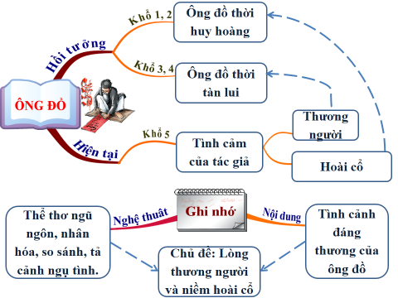
IV. PHỤ LỤC
PHIẾU HT số 2:
- Hình ảnh ông đồ thời đắc ý và tình cảm, cảm xúc của tác giả
Nội dung tìm hiểu | Từ ngữ, hình ảnh thể hiện | Nhận xét
Khung cảnh thời gian, không gian ông đồ xuất hiện | Khung cảnh không gian, thời gian:  + Thời gian: Mỗi năm khi hoa đào nở.  + Không gian: Bên phố đông người.  + Ông đồ già, bày mực tàu giấy đỏ bên phố đông người qua lại | - Ông đồ xuất hiện trong khung cảnh không gian của những ngày xuân ấm áp bên lề phố đông người.  - Ông đồ già cùng mực tàu giấy đỏ xuất hiện để viết chữ, viết câu đối  -> Ông như góp phần vào sự đông vui của phố phường  Hình ảnh thơ gợi về nét đẹp văn hóa truyền thống.
Thái độ, tình cảm của mọi người dành cho ông đồ. | - Bao nhiêu người thuê viết;  - Tấm tắc ngợi khen tài. | - Mọi người tìm đến mua chữ, ngưỡng mộ, ngợi ca tài viết chữ của ông đồ ->Thái độ mến mộ coi trọng nhà nho, chữ Nho- một nét đẹp văn hóa truyền thống đáng trân trọng.
Hình ảnh, tâm trạng của ông đồ trước thái độ tình cảm của mọi người. | Hoa tay thảo những nét  Như phượng múa rồng bay | - Ông đồ người có tài viết chữ đẹp trở thành trung tâm của bức tranh xuân là đối tượng được mọi người ngưỡng mộ. Ông đưa tay viết những nét chữ thanh cao, bay bổng, phóng khoáng trong niềm vui vì được mọi người mến mộ
Biện pháp nghệ thuật đặc sắc được tác giả sử dụng để miêu tả ông đồ. | - Từ ngữ: Chọn lọc, giàu sức gợi hình, gợi cảm:  + Cụm từ mỗi năm;  + Bao nhiêu, tấm tắc.  - Hình ảnh thơ đẹp: hoa đào nở‚ mực tàu giấy đỏ.  - Nghệ thuật so sánh:  Hoa tay thảo những nét  Như phượng múa rồng bay | - Gợi sự lặp lại của thời gian, gợi về những người yêu nghệ thuật chơi chữ.  - Hình ảnh gần gũi, thân quen mang nét đặc trưng của ngày Tết cổ truyền dân tộc, nét đẹp văn hóa cổ truyền.  - Gợi nét chữ cao quý, tài viết chữ của ông đồ.
Tình cảm của tác giả dành cho ông đồ. | -Yêu mến, ngưỡng mộ, ngợi ca ông đồ, khen ngợi tài viết chữ của ông.
Tình cảm, cảm xúc của em đối với ông đồ. | - Yêu mến, ngưỡng mộ, ngợi ca ông đồ.  - Ngậm ngùi, thương cảm khi ông đồ phải ra lề phố bán chữ.
- Hình ảnh ông đồ thời vắng khách

Nội dung tìm hiểu | Từ ngữ, hình ảnh thể hiện | Nhận xét
Khung cảnh thời gian, không gian ông đồ xuất hiện | Ông đồ vẫn ngồi đấy (bên lề phố, khi Tết đến xuân về) | - Ông đỗ vẫn muốn góp mặt vào sự đông vui của phố phương, vẫn muốn giúp ích cho mọi người  - Nghệ thuật đối lập: Thể hiện sự cô đơn, lạc lõng của ông đồ.
Thái độ, tình cảm của mọi người dành cho ông đồ. | Mỗi năm mỗi vắng  +Người thuê viết nay đâu?  + Qua đường không ai hay  - Từ “nhưng”: khép lại quá khứ tươi đẹp, mở ra hiện tại vắng vẻ.  - Điệp từ “mỗi”: điểm nhịp bước đi của thời gian.  - Câu hỏi tu từ: tìm về quá khứ, buồn trước sự đổi thay.  -> Khung cảnh hiu hắt, quạnh vắng.  - Tâm trạng: nuối tiếc quá khứ, xót xa trước thực tại. | - Người thuê viết tìm đến ông đồ ngày càng ít dần theo biến thiên về thời gian.  - Không ai thèm chú ý đến sự có mặt của ông bên lề phố. Mọi người thay đổi thái độ với ông đồ ->Biểu hiện của nền văn hóa lụi tàn, bị đổi thay giá trị.
Tâm trạng của ông đồ trước thái độ tình cảm của mọi người. | + Ông đồ vẫn ngồi đấy  + Giấy đỏ buồn không thắm/ Mực đọng trong nghiên sầu.  + Lá vàng rơi trên giấy  Ngoài giời mưa bụi bay | Ông đồ ngồi buồn, nỗi buồn thấm sâu vào cảnh vật.
Biện pháp nghệ thuật đặc sắc được tác giả sử dụng để miêu tả ông đồ. | + Nghệ thuật đối lập: Thể hiện sự cô đơn, lạc lõng của ông đồ.  + Nhân hóa;  + Tả cảnh ngụ tình. | - Làm cho thiên nhiên sinh động gần gũi.  - Nhuốm màu tâm trạng của ông đồ lên cảnh vật.
Tình cảm của tác giả dành cho ông đồ. | Xót thương cho ông đồ, cho lớp người như ông.
Tình cảm, cảm xúc của em đối với ông đồ. | Xót xa bởi hình ảnh ông đồ đã chết theo một thời tàn.

